**A10t01**

**Aluno: Bruno Benicio de Andrade Lima**

**1 - Pesquise sobre bibliotecas ORM (Object Relational Mapping);**

ORM (Object Relational Mapper) é uma técnica de mapeamento objeto relacional que permite fazer uma relação dos objetos com os dados que os mesmos representam. Ultimamente tem sido muito utilizada e vem crescendo bastante nos últimos anos.

**2 - Pesquise sobre a API JPA da linguagem Java;**

JPA é um framework leve, baseado em POJOS (Plain Old Java Objects) para persistir objetos Java. A Java Persistence API, diferente do que muitos imaginam, framework muito utilizado para fazer Mapeamento Objeto-Relacional (ORM - Object-Relational Mapping)..

**3 - Converta duas de suas classes DAO para utilizarem a biblioteca JPA Hibernate.**

Ver próxima folha.

**Exemplo 1 (Model Cliente)**

Criação do model cliente em JPA Hibernate:

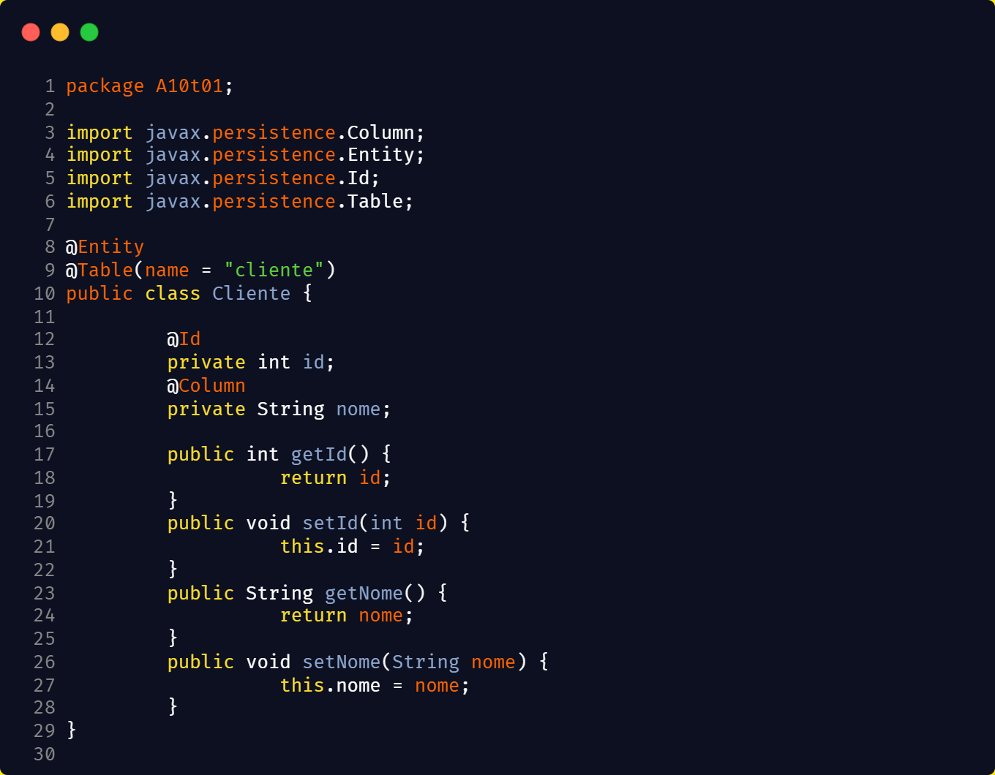

Figura - Classe cliente em JPA Hibernate

**Exemplo 1 (DAO Cliente)**

Criação do DAO cliente em JPA Hibernate:

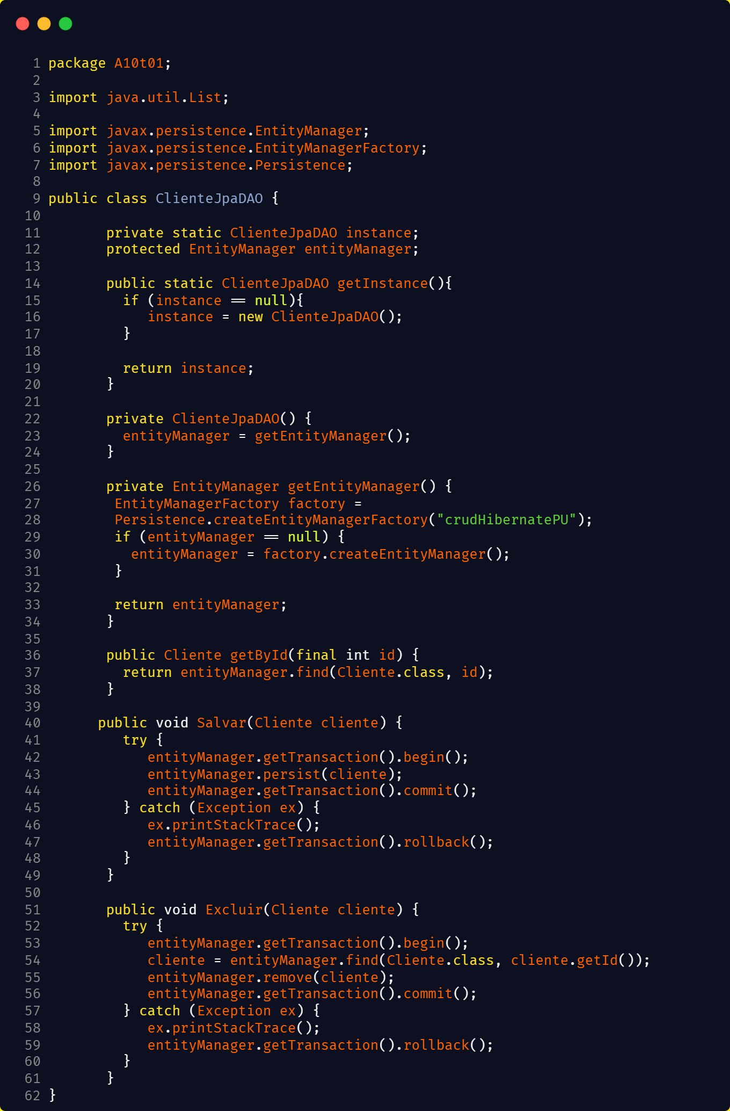

Figura - Classe cliente DAO em JPA Hibernate

**Exemplo 2 (Model Carro)**

Criação do model carro em JPA Hibernate:

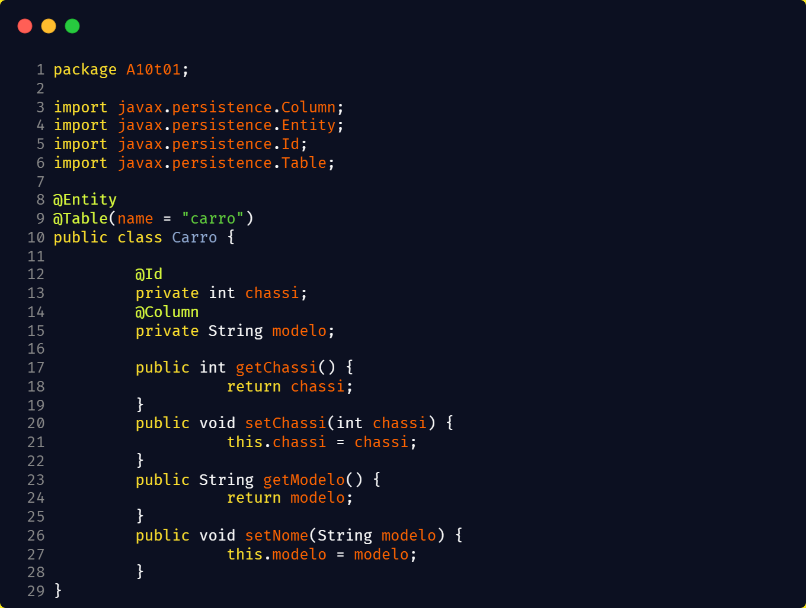

Figura - Classe carro em JPA Hibernate

**Exemplo 2 (DAO Carro)**

Criação do DAO carro em JPA Hibernate:

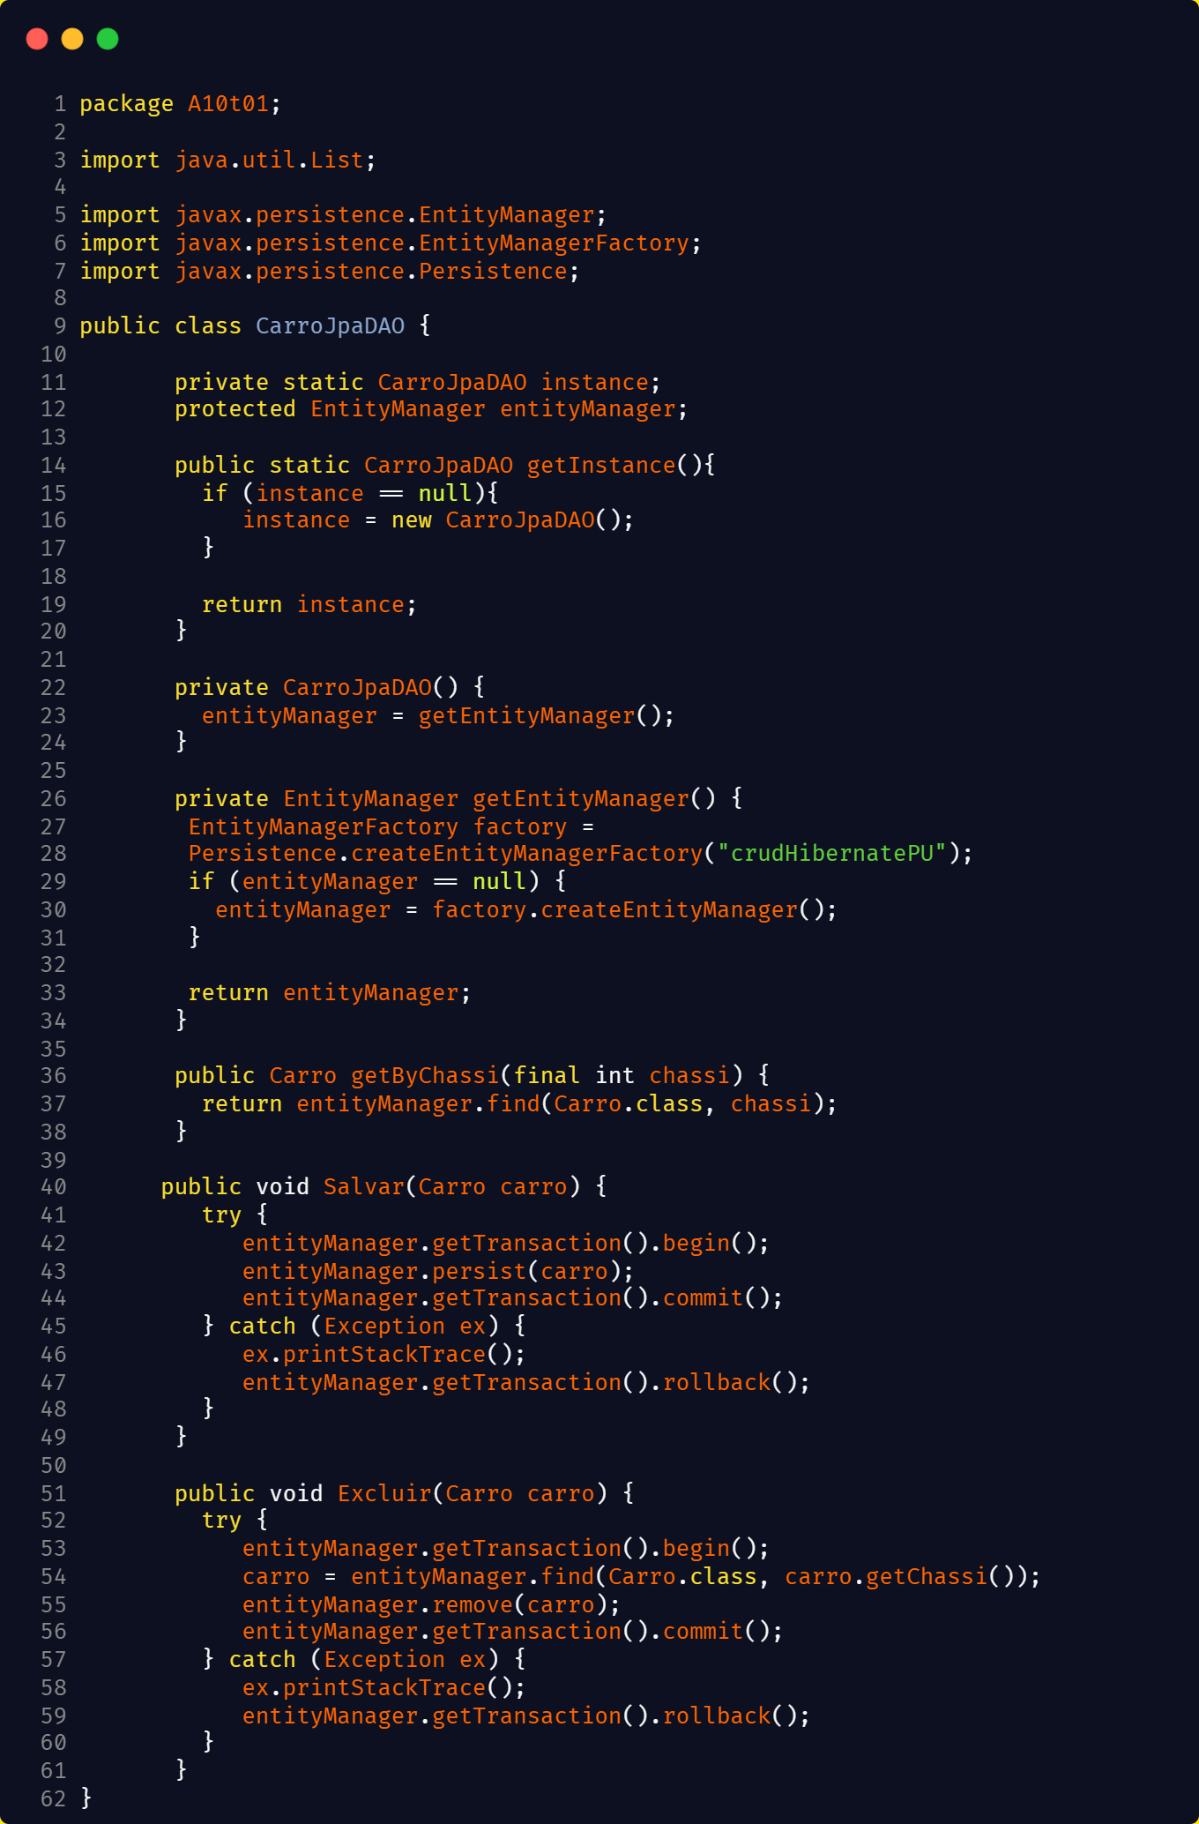

Figura - Classe carro DAO em JPA Hibernate